Prefeitura Municipal de Ponte Nova
SECRETARIA DE EDUCAÇÃO - Estado de Minas Gerais
Disciplina: língua portuguesa turma: 9º ano

* Leia com atenção o texto. Em seguida, responda às variadas questões interpretativas.

“Apelo”

Amanhã faz um mês que a Senhora está longe de casa. Primeiros dias, para dizer a verdade, não senti falta, bom chegar tarde, esquecido na conversa de esquina. Não foi ausência por uma semana: o batom ainda no lenço, o prato na mesa por engano, a imagem de relance no espelho.
Com os dias, Senhora, o leite primeira vez coalhou. A notícia de sua perda veio aos poucos: a pilha de jornais ali no chão, ninguém os guardou debaixo da escada. Toda a casa era um corredor deserto, e até o canário ficou mudo. Para não dar parte de fraco, ah, Senhora, fui beber com os amigos. Uma hora da noite e eles se iam e eu ficava só, sem o perdão de sua presença a todas as aflições do dia, como a última luz na varanda.
E comecei a sentir falta das pequenas brigas por causa do tempero na salada − o meu jeito de querer bem. Acaso é saudade, Senhora? Às suas violetas, na janela, não lhes poupei água e elas murcham. Não tenho botão na camisa, calço a meia furada. Que fim levou o saca-rolhas? Nenhum de nós sabe, sem a Senhora, conversar com os outros: bocas raivosas mastigando. Venha para casa, Senhora, por favor.

TREVISAN, Dalton. “Mistérios de Curitiba”. 5ª ed. Rio de Janeiro: Record, 1996.

Questão 1 Em “Primeiros dias, para dizer a verdade, não senti falta, bom chegar tarde, esquecido na conversa de esquina.”, o narrador:
( ) faz uma crítica à Senhora.
( ) faz uma queixa à Senhora.
( ) faz uma confissão à Senhora.

Questão 2 No segmento “A notícia de sua perda veio aos poucos [...]”, a expressão grifada poderia ser substituída por:
( ) paulatinamente
( ) incessantemente
( ) esporadicamente

Questão 3 O narrador expõe os fatos que fizeram com que a ausência da Senhora não fosse sentida, num determinado espaço de tempo. Identifique-os:
R: _________________________________________________________________________

_________________________________________________________________________

Questão 4 No fragmento “Com os dias, Senhora, o leite primeira vez coalhou.”, o termo “Senhora” desempenha a função de:
( ) sujeito ( ) aposto ( ) vocativo

Questão 5 Na oração “[...] ninguém os guardou debaixo da escada.”, o pronome destacado foi empregado para retomar:
R: _______________________________________________________________________

Questão 6 Na passagem “Para não dar parte de fraco, ah, Senhora, fui beber com os amigos.”, o trecho sublinhado exprime:
( ) o modo de o narrador ir beber com os amigos.
( ) a finalidade de o narrador ir beber com os amigos.
( ) a consequência de o narrador ir beber com os amigos.

Questão 7 No período “Às suas violetas, na janela, não lhes poupei água e elas murcham.”, a conjunção “e” tem valor:
( ) aditivo ( ) alternativo ( ) adversativo

Questão 8 Na parte “Nenhum de nós sabe, sem a Senhora, conversar com os outros: bocas raivosas mastigando.”, os dois-pontos introduzem um fato:
( ) que explica o fato anterior.
( ) que contradiz o fato anterior.
( ) que complementa o fato anterior.

Questão 9 O narrador encerra o texto com:
( ) um apelo à senhora.
( ) uma ordem à Senhora.
( ) um conselho à Senhora.

Prefeitura Municipal de Ponte Nova
SECRETARIA DE EDUCAÇÃO
Estado de Minas Gerais

Língua portuguesa – 9º

PONTE NOVA

A princesinha da zona da mata comemorou no dia 30 de outubro 154 anos.

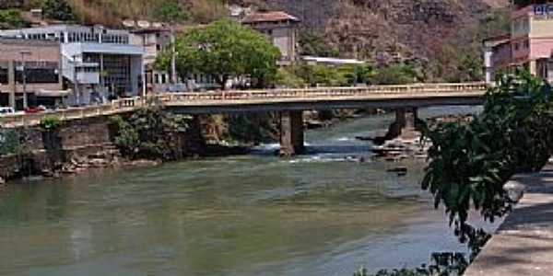

Vamos homenagear essa cidade linda e acolhedora!
Você sabe a origem do nome de Ponte Nova?
- Pesquise fatos e histórias que destacam a nossa cidade.
- Desenhe a bandeira de Ponte Nova.
- Faça uma bonita ilustração do lugar que você mais gosta de Ponte Nova.

O aprendiz é um mestre em formação.
Bom trabalho!

Prefeitura Municipal de Ponte Nova
SECRETARIA DE EDUCAÇÃO
Estado de Minas Gerais

9º ANO

1) Em um triangulo retângulo ABC com Â = 90º , tem AB = 6cm, AC = $6\sqrt{3} cm$ e BC = 12 cm. Determine o valor de B e C.

2) A base maior de um trapézio isósceles mede 100 cm e a base menor 60 cm. Sendo 60º a medida de cada um de seus ângulo agudos, determine a altura e o perímetro do trapézio.

3) A sombra de um poste vertical, projetado pelo sol sobre um chão plano mede 12 m, nesse mesmo instante a sombra de um bastão vertical mede 1 m de altura mede 0,6 m. Qual é a altura do poste?

4) Os lados de um triângulo medem, respectivamente 7 cm, 9 cm e 14 cm. Qual é o perímetro do triangulo semelhante ao dado cujo lado maior é 21 cm?

Boa Sorte !!!

